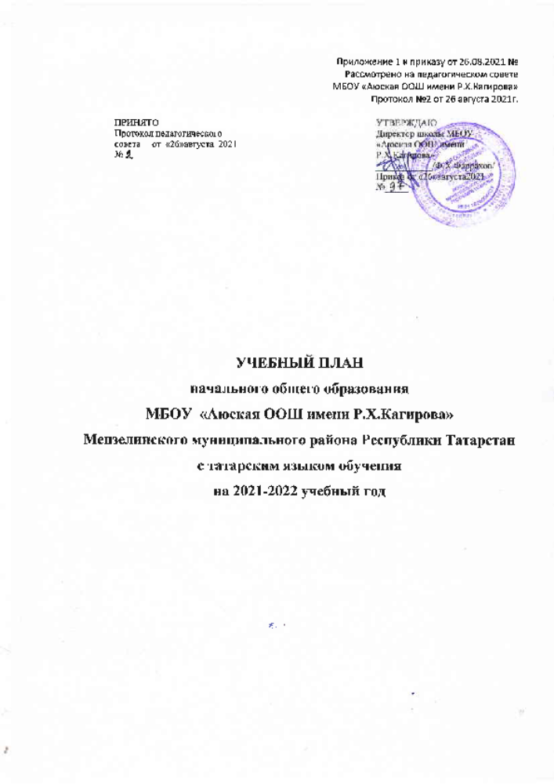

Пояснительная записка
1.Общие положения
1.1. Учебный план начального общего образования Школы является документом, определяющим распределение учебного времени, отводимого на изучение различных учебных предметов обязательной части и части, формируемой участниками образовательных отношений, максимальный объем обязательной нагрузки учащихся, формы промежуточной аттестации учащихся.
1.2. Учебный план начального общего образования (далее - УП НОО) разработан на основе:
- Конституции Российской Федерации;
- Закона Российской Федерации от 29.12.2012 г. № 273 – ФЗ «Об образовании в Российской Федерации», с изменениями;
- Закона Российской Федерации «О языках народов Российской Федерации» № 1807-1 от 25.10.1991 г., с изменениями;
- Федерального государственного образовательного стандарта начального общего образования (утвержден приказом Минобрнауки России от 6 октября 2009 г. №373, зарегистрирован в Минюсте России 22 декабря 2009 г., регистрационный номер 17785), с изменениями;
- Приказ Минпросвещения России от 22.03.2021 №115 «Об утверждении Порядка организации и осуществления образовательной деятельности по основным общеобразовательным программам- образовательным программам начального общего, основного общего и среднего общего образования»;
- приказ Министерства просвещения РФ от 20.05.2020 года №254 «Об утверждении федерального перечня учебников, допущенных к использованию при реализации имеющих государственную аккредитацию образовательных программ начального общего, основного общего, среднего общего образования организациями, осуществляющими образовательную деятельность » с изменениями;
- Примерной основной образовательной программы начального общего образования (одобрена решением федерального учебно-методического объединения по общему образованию, протокол от 08.04.2015 № 1/15);
- Приказа Министерства образования и науки РФ от 23.08.2017г.№816 «Об утверждении порядка применения организациями, осуществляющими образовательную деятельность, электронного обучения, дистанционных образовательных технологий при реализации образовательных программ»;
- Санитарные правила СП 2.4. 3648-20 "Санитарно-эпидемиологические требования к организациям воспитания и обучения, отдыха и оздоровления детей и молодежи";
- Конституции Республики Татарстан;
- Закона Республики Татарстан от 22.07.2013 г. № 68-ЗРТ «Об образовании»;
- Закона Республики Татарстан от 08.07.1992 г. № 1560-XII. «О государственных языках Республики Татарстан и других языках в Республике Татарстан)».
- письма Минобразования России от 25.05.2015 г. № 08-761 «Об изучении предметных областей: «Основы религиозных культур и светской этики» и «Основы духовно-нравственной культуры народов России»;
- письма Минобрнауки России от 19.01.18 №08-96 «Методические рекомендации для органов исполнительной власти субъектов Российской Федерации по совершенствованию процесса реализации комплексного учебного курса «Основы религиозных культур и светской этики» и предметной области «Основы духовно-нравственной культуры народов России».

1.3. УП НОО Школы разработан на основе четвертоговарианта Примерного учебного плана начального общего образования.
1.4. Содержание и структура учебного плана ООП начального общего образования определяется требованиями ФГОС НОО, целями, задачами и спецификой образовательной деятельности Школы, сформулированными в ООП НОО.
Объем обязательной части образовательной программы начального общего образования составляет 80%. Суммарный объем обязательной части образовательной программы и части, формируемой участниками образовательных отношений, реализуется в рамках максимального общего объема недельной образовательной нагрузки.
1.5. На уровне начального общего образования в Школе обеспечивается следующий режим организации образовательной деятельности.
Обучение в первых классах в соответствии с СанПиН 12.3685-21 организуется в первую смену при пятидневной неделе с максимально допустимой недельной нагрузкой в 21 академический час и дополнительными недельными каникулами в середине третьей четверти.
Образовательная недельная нагрузка распределяется равномерно в течение учебной недели, объём максимальной допустимой нагрузки в течение дня не превышает для учащихся 1 классов 4 уроков и 1 день в неделю - 5 уроков за счет урока физической культуры.
Обучение в 1 классе осуществляется с использованием «ступенчатого» режима обучения в первом полугодии. В сентябре, октябре проводятся по 3 урока в день по 35 минут каждый, остальное время заполняется целевыми прогулками, экскурсиями, физкультурными занятиями, развивающими играми. В течение восьми недель учитель планирует последними часами уроки физической культуры, а также уроки по другим предметам в форме уроков- игр, уроков- театрализаций, уроков - экскурсий, уроков- импровизаций. В ноябре, декабре проводятся по 4 урока по 35 минут каждый, во втором полугодии (январь - май)- по 4 урока по 40 минут каждый. Обучение в 1-ых классах проводится без балльного оценивания знаний учащихся и домашних заданий.
Учебная нагрузка при 6-дневной учебной недели во 2- 4 классах составляет 26 часов.
Продолжительность учебного года во 2 - 4 классах - 34 недели без учета недели экскурсий.
Продолжительность уроков для учащихся 2 - 4 классов - не более 5 уроков и один раз в неделю 6 уроков за счет урока физической культуры.
Для предупреждения переутомления в течение недели учащиеся должны иметь
облегченный учебный день в среду или в четверг.
Учебные занятия начинаются не ранее 8 часов. Продолжительность урока 40 минут. Продолжительность перемен между уроками составляет не менее 10 минут, большой перемены (после 3 урока) -20 минут.

1.6. Предусматривается ознакомление родителей (законных представителей) учащихся с учебным планом, разработанным на нормативный срок освоения ООП НОО/перспективным (отметка - в заявлении), и согласование учебного плана (части, формируемой участниками образовательных отношений), составленного на текущий учебный год/годового (отметка - в протоколе родительского собрания).

2.Специфика учебного плана ООП начального общего образования Школы.
2.1.Школа при реализации УП НОО обеспечивает выполнение обязательных требований ФГОС НОО к результатам освоения основных образовательных программ начального общего образования.
Содержание образования на уровне начального общего образования в Школе реализуется средствами УМК «Школа России» системами учебников, принадлежащих к завершенным предметным линиям, входящих в федеральный перечень учебников, рекомендованных (допущенных) к использованию в образовательном процессе в образовательных учреждениях, реализующих образовательные программы начального общего образования и имеющих государственную аккредитацию.
Система учебников «Школа России» представляет собой ядро целостной и сконструированной на основе единых методологических и методических принципов информационно-образовательной среды для начальной школы. Ведущая целевая установка и основные средства ее реализации, заложенные в основу УМК «Школа России» направлены на обеспечение современного образования младшего школьника в контексте требований ФГОС. Информационно-образовательная среда УМК «Школа России» включают: концепцию, рабочие программы, систему учебников, методическую литературу, разнообразные электронные и интернет-ресурсы.
Основное содержание УМК складывается из таких образовательных областей, как филология, математика и информатика, естествознание и обществознание, искусство, музыкальное образование. Учебная программа каждого предмета базируется на интегрированной основе, отражающей единство и целостность научной картины мира.

2.2. Характеристика учебных предметов обязательной части учебного плана.
В УП НОО входят следующие обязательные предметные области: Русский язык и литературное чтение, Родной язык и литературное чтение на родном языке, Иностранный язык, Математика и информатика, Обществознание и естествознание (окружающий мир), Основы религиозных культур и светской этики, Искусство, Технология, Физическая культура.
Обязательная предметная область Русский язык и литературное чтение включает следующие предметы: русский язык (1 класс-2 часа в неделю; 2,3 классы 3 часа в неделю; 4 класс-4 часа в неделю), литературное чтение (1,3,4 классы по 2часа в неделю; 2класс- 3 часа в неделю).
В целях обеспечения познавательных интересов и индивидуальных потребностей учащихся (по итогам изучения запросов участников образовательных отношений) часы из части, формируемой участниками образовательных отношений переданы на учебный предмет Русский язык. На изучение учебного предмета Русский язык в целом предусмотрен следующий объем часов:

 | Количество часов |  |  |  | Итого
 | 1 класс | 2 класс | 3 класс | 4 класс | Итого
Обязательная часть УП | 2/66 | 3/102 | 3/102 | 4/136 | 12/406
Часть,формируемая участниками образовательных отношений | - | 1/34 | 1/34 | - | 2/68
ИТОГО: | 2/66 | 4/136 | 4/136 | 4/136 | 14/474

В соответствии с выбором языка образования, изучаемых родного языка из числа языков народов РФ, в том числе русского языка как родного, в предметной области Родной язык и литературное чтение на родном языке изучаются учебные предметы Родной язык(татарский) и Литературное чтение на родном языке(татарском).
Учебный предмет Иностранный язык(английский) изучается со 2 класса.
На изучение учебного предмета Математика и информатика отводится 4 часа в неделю, 540 часов за период обучения на уровне начального общего образования.
В предметной области Обществознание и естествознание (окружающий мир) изучается учебный предмет Обществознание и естествознание (окружающий мир)в объёме 2 часов в неделю. Учебный предмет Обществознание и естествознание (окружающий мир)является интегрированным. Элементы основ безопасности жизнедеятельности, а также разделы социально- гуманитарной направленности преподаются в качестве модулей, включённых в содержание предмета.
В предметную область Основы религиозных культур и светской этики входит учебный предмет Основы религиозных культур и светской этики, который изучается в 4 классе в объёме 1 часа в неделю. Модуль курса ОРКСЭ для изучения определяется родителями (законными представителями) учащихся 4 классов.

Предметная область Искусство представлена учебными предметами Музыка и Изобразительное искусство по 1 часу в неделю.
На изучение учебного предмета Технология в 1-4 классах отводится по 1 часу в неделю.
Учебный предмет Физическая культура преподается в 1-4 классах в объёме 3 часов в неделю, обеспечивает двигательную активность учащихся, осуществляет подготовку к выполнению нормативов Всероссийского физкультурно-спортивного комплекса «Готов к труду и обороне» (ГТО).
Учащиеся, имеющие удовлетворительное состояние здоровья, относятся к основной медицинской группе, и занимаются по основной образовательной программе по предмету Физическая культура. Учащиеся с недостаточным физическим развитием и низкой физической подготовленностью или имеющие незначительные отклонения в состоянии здоровья относятся к подготовительной медицинской группе. Эта категория учащихся занимается физической культурой по программе для основной группы с учетом некоторых ограничений в объеме и интенсивности физических нагрузок (в том числе временных). Учащиеся, которые на основании медицинского заключения о состоянии их здоровья не могут заниматься физической культурой по программе для основной группы, относятся к специальной медицинской группе. Занятия в этой группе отличаются от основной учебной программы объемом и структурой физической нагрузки, а также требованиями к уровню освоения учебного материала, и организовываются в соответствии с письмом Министерства образования и науки Российской Федерации от 31 октября 2003 г. № 13-51- 263/123 «Об оценивании и аттестации учащихся, отнесенных по состоянию здоровья к специальной медицинской группе для занятий физической культурой».
2.3. В соответствии со статьей 58 Федерального закона «Об образовании в Российской Федерации» от 29.12.2012 г. № 273- ФЗ освоение образовательной программы начального общего образования, в том числе отдельной части или всего объема учебного предмета, курса, вышеуказанной образовательной программы, сопровождается промежуточной аттестацией учащихся 1-4 классов, которая проводится в соответствии с Положением о формах, периодичности, порядке текущего контроля успеваемости и промежуточной аттестации учащихся, в формах, определенных данным учебным планом.
2.4. При реализации учебного плана в образовательном процессе используются следующие педагогические технологии и методы:
- дистанционные образовательные технологии и электронное обучение;технология уровневой дифференциации обучения;
- технология создания учебных ситуаций;
- технология портфеля для индивидуального учета образовательных результатов учащихся;
- проблемно-диалогическая технология;
- технология развития критического мышления;
- словесные методы;
- наглядные методы;
- практические методы и др.
2.5.Школа применяет электронное обучение и дистанционные образовательные технологии при реализации образовательных программ в предусмотренных ФЗ №273-ФЗ формах получения образования и формах обучения или при их сочетании, при проведении учебных занятий и текущего контроля успеваемости, промежуточной аттестации учащихся.
Особенностями применения дистанционных образовательных технологий и электронного обучения на уровне НОО являются:
- работа на компьютере должна строго соответствовать санитарно- гигиеническим требованиям. Для учащихся 3-4 классов время работы на компьютере не более 15 минут;
- оптимальным является деление урока на 2 части: 1 часть урока это работа с учебником и тетрадью, а вторая- работа за компьютером.
- в течение урока рекомендуется проводить физкультминутки.

2.6.Режим учебного дня, в том числе во время учебных занятий, должен включать различные формы двигательной активности. В середине урока организуется перерыв для проведения комплекса упражнений для профилактики зрительного утомления, повышения активности центральной нервной системы, снятия напряжения с мышц шеи и плечевого пояса, с мышц туловища, для укрепления мышц и связок нижних конечностей.
2.7. В соответствии со статьей 58 Федерального закона «Об образовании в Российской Федерации» от 29.12.2012 г. № 273- ФЗ освоение образовательной программы начального общего образования, в том числе отдельной части или всего объема учебного предмета, курса, вышеуказанной образовательной программы, сопровождается промежуточной аттестацией учащихся 3-4 классов, которая проводится в соответствии с Положением о формах, периодичности, порядке текущего контроля успеваемости и промежуточной аттестации учащихся, в формах, определенных данным учебным планом.

- Сетка часов учебного плана начального общего образования
(ФГОС, 1-4 классы)
Вариант 4
Предметные области | Учебные предметы Классы | Количество часов в неделю/  год
Предметные области | Учебные предметы Классы | I | II | III | IV | Всего часов
Обязательная часть
Русский язык и литературное чтение | Русский язык | 2/66 | 3/102 | 3/102 | 4/136 | 12/406
Русский язык и литературное чтение | Литературное чтение | 2/66 | 3/102 | 2/68 | 2/68 | 9/304
Родной язык и литературное чтение на родном языке | Родной язык | 3/99 | 3/102 | 3/102 | 3/102 | 12/405
Родной язык и литературное чтение на родном языке | Литературное чтение на родном языке | 2/66 | 2/68 | 3/102 | 2/68 | 9/304
Иностранный язык | Иностранный язык | - | 2/68 | 2/68 | 2/68 | 6/204
Математика и информатика | Математика и информатика | 4/132 | 4/136 | 4/136 | 4/136 | 16/540
Обществознание и естествознание (Окружающий мир) | Обществознание и естествознание (Окружающий мир) | 2/66 | 2/68 | 2/68 | 2/68 | 8/270
Основы религиозных культур и светской этики | Основы религиозных культур и светской этики | - | - | - | 1/34 | 1/34
Искусство | Музыка | 1/33 | 1/34 | 1/34 | 1/34 | 4/135
Искусство | Изобразительное искусство | 1/33 | 1/34 | 1/34 | 1/34 | 4/135
Технология | Технология | 1/33 | 1/34 | 1/34 | 1/34 | 4/135
Физическая культура | Физическая культура | 3/99 | 3/102 | 3/102 | 3/102 | 12/405
Итого |  | 21/693 | 25/850 | 25/850 | 26/884 | 97/3277
Часть, формируемая участниками образовательных отношений |  | - | 1  Увеличение учебных часов учебного предмета из обязательной части (рус.яз) | 1  Увеличение учебных часов учебного предмета из обязательной части (рус.яз) | - | 2 /68
Максимально допустимая недельная нагрузка |  | 21/693 | 26/884 | 26/884 | 26/884 | 99/3345

II. Формы промежуточной аттестации учащихся.

Формы промежуточной аттестации | Периоды освоения ООП  начального общего образования
 | 1 класс | 2 класс | 3 класс | 4 класс
Русский язык | списывание/КО | списывание/ГО | диктант /ГО | итоговая работа/ГО
Литературное чтение | проверка читательских компетенций /КО | тестирование  /ГО | собеседование /ГО | собеседование/ГО
Родной язык | списывание /КО | диктант/ГО | диктант с грамматическим заданием/ГО | итоговая работа/ГО
Литературное чтение на родном языке | проверка читательских компетенций /КО | собеседование/ ГО | тестирование/ГО | собеседование /ГО
Иностранный язык | - | контрольная работа /ГО | контрольная работа /ГО | тестирование/ГО
Математика и информатика | контрольная работа/КО | контрольная работа /ГО | контрольная работа /ГО | итоговая работа/ГО
Обществознание и естествознание (Окружающий мир) | собеседование /КО | собеседование/ГО | тестирование/ГО | собеседование/ГО
Основы религиозных культур и светской этики | - | - | - | собеседование/ГО
Музыка | практическая работа /КО | практическая работа /ГО | практическая работа /ГО | практическая работа /ГО
Изобразительное искусство | практическая работа /КО | практическая работа /ГО | практическая работа /ГО | практическая работа /ГО
Технология | практическая работа /КО | практическая работа /ГО | практическая работа /ГО | практическая работа /ГО
Физическая культура | практическая работа /КО | тестирование/ ГО | тестирование/ ГО | тестирование/ ГО

Примечание:
КО - качественная оценка образовательных результатов;
ГО – годовая оценка.
.

III. Формы промежуточной аттестации учащихся,
получающих образование в форме семейного образования

Формы промежуточной аттестации | Периоды освоения ООП  начального общего образования
 | 1 класс | 2 класс | 3 класс | 4 класс
Русский язык | списывание | списывание | диктант | итоговая работа
Литературное чтение | проверка читательских компетенций | тестирование | собеседование | собеседование
Родной язык | списывание | диктант | диктант с грамматическим заданием | итоговая работа
Литературное чтение на родном языке | проверка читательских компетенций | собеседование | тестирование | собеседование
Иностранный язык | - | контрольная работа | контрольная работа | тестирование
Математика и информатика | контрольная работа | контрольная работа | контрольная работа | итоговая работа
Обществознание и естествознание (Окружающий мир) | собеседование | собеседование | тестирование | собеседование
Основы религиозных культур и светской этики | - | - | - | собеседование
Музыка | практическая работа | практическая работа | практическая работа | практическая работа
Изобразительное искусство | практическая работа | практическая работа | практическая работа | практическая работа
Технология | практическая работа | практическая работа | практическая работа | практическая работа
Физическая культура | практическая работа | тестирование | тестирование | тестирование

Примечание:
КО - качественная оценка образовательных результатов;
ГО – годовая оценка.

